Eleonora „Noris“ Cunaccia
bylinkářka (firma „Primitivizia”) / Madonna di Campiglio (Val Rendena)

Eleonora, častěji nazývaná „Noris“, o sobě říká, že je „toulavá bylinkářka“, která tráví čas chozením po lesích a horách a zná všechna jejich tajemství a skryté koutky. Narodila se a vyrůstala v údolí Val Rendena, kde již od malička zvědavě pátrala po všech pokladech, které se dají naleznout v horské přírodě: byliny, bobulové plody, pryskyřice a kořeny. Tuto vášeň a spoustu vědomostí zdědila po matce, a ta je získala od babičky a prababičky, které chodily od salaše k salaši, aby si obstaraly něco k jídlu nebo si natrhaly nějaké léčivé byliny. Díky této vášni a znalostem dnes Noris ví, kde hledat v různých ročních obdobích na svazích a u potůčků různé byliny, které společně se svým bratrem Giovannim přeměňuje v malé výrobně ve Spiazzo na vynikající produkty. A takto se v roce 2003 zrodila „Botanická dílna Primitivizia“: toho roku se po dlouhé zkušenosti v gastronomii Noris a její bratr rozhodli realizovat projekt, jehož cílem je oživení tradic, kultury a téměř zapomenutých pokrmů a chutí. Neúnavná „paní bylinkářka”, jak jí každý říká, ručně sbírá v lesích a na lučinách v údolí Val Rendena borové jehličí, horské rostliny, jako například medvědí česnek, horské kopřivy, lopuch, řeřichu, pampelišku lékařskou a mnoho dalších bylinek, které později přetváří na zajímavé koření, omáčky nebo džemy. Například pomazánka z „mléčivce alpského”, který roste v letních měsících v nadmořské výšce 2200 metrů, je vynikající pro ochucení smažených placek z kukuřičné mouky nebo alpských sýrů. A nesmíme zapomenout na vzácný „královský česnek” s příchutí lanýže, který roste na úpatí ledovců.

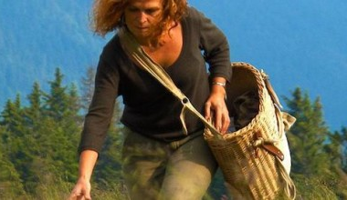

Link
www.primitivizia.it

